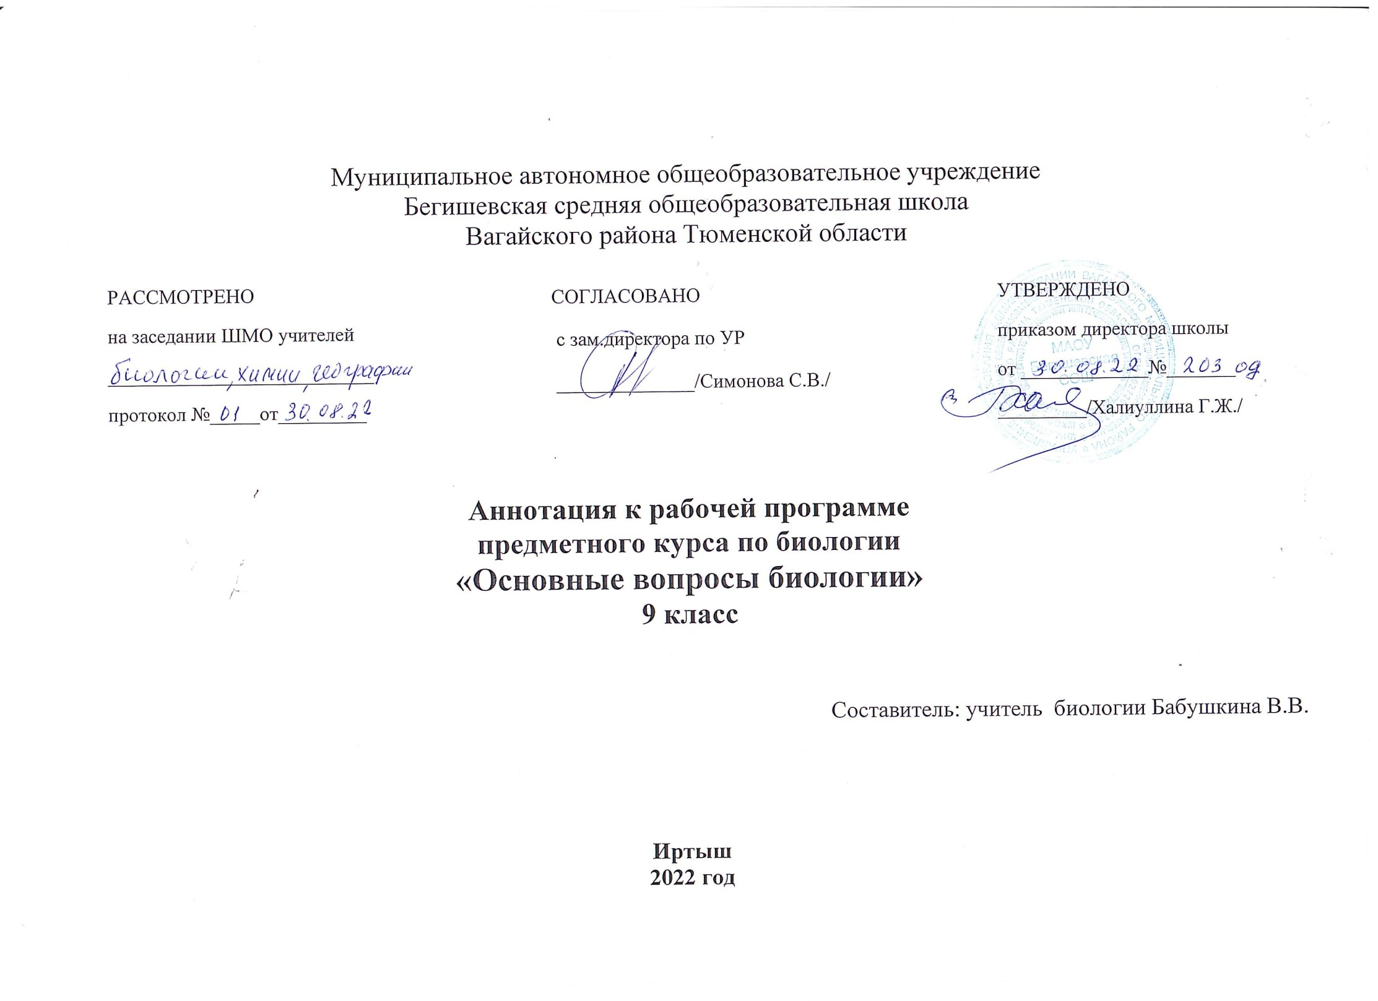

Рабочая программа предметного курса «Основы биологических знаний» в 9 классе составлены в соответствии с нормативными документами:

- Закон РФ «Об образовании в Российской Федерации» от 29 декабря 2012 года № 273- ФЗ;
- Порядок организации и осуществления образовательной деятельности по основным общеобразовательным программам - образовательным программам начального общего, основного, общего и среднего общего образования (утвержден приказом Минобрнауки России от 30.08.2013 № 1015);
- Приказ Минобрнауки России от 17 декабря 2010г. № 1897 «Об утверждении федерального государственного образовательного стандарта основного общего образования»;
- Приказ Министерства образования и науки Российской Федерации от 31.12.2015г. № 1577 «О внесении изменений в федеральный государственный образовательный стандарт основного общего образования, утвержденный приказом Министерства образования и науки Российской Федерации от 17 декабря 2010г. № 1897»;
- Устав МАОУ Бегишевская СОШ;
- Учебный план МАОУ Бегишевской СОШ.

2. Количество часов, отводимое на изучение предметного курса

Рабочая программа рассчитана на 34 учебных часа, из расчета 1 час в неделю (34 учебных недель)

3. Цели и задачи изучения предметного курса

Цель курса
¬ Систематизировать знания по биологии в соответствии со стандартом образования и спецификацией ОГЭ;
¬ Удовлетворение индивидуальных образовательных потребностей обучающихся по изучению предмета на повышенном уровне.

Задачи

- Повышение качества биологического образования, формирование практических умений и навыков;
¬ Развитие познавательных интересов, интеллектуальных и творческих способностей в процессе работы с различными источниками информации;
¬ Отработка умений и навыков по выполнению типовых заданий, применяемых в контрольно-измерительных материалах;
¬ Повторение, закрепление и углубление знаний по основным разделам школьного курса биологии с помощью различных образовательных ресурсов;
¬ Создание условий для самообразования, формирования умений и навыков самостоятельной работы и самоконтроля своих достижений;
¬ Создание условий для дифференцированного обучения и самоопределения обучающихся.

4. Периодичность и формы текущего контроля

Контроль и оценка знаний и умений по предметному курсу проводится на каждом уроке.
Для контроля и оценки знаний и умений по курсу используются самостоятельные работы, письменные контрольные работы, тестирование .
Текущий контроль проводится как в письменной, так и в устной форме.
Тематический и итоговый контроль проводится в форме тестирования.

